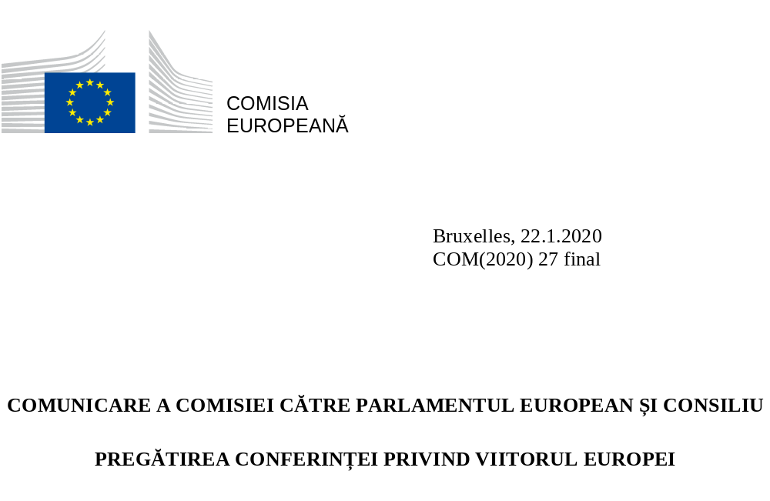

PREGĂTIREA CONFERINȚEI PRIVIND VIITORUL EUROPEI
CONTRIBUȚIA COMISIEI EUROPENE
22 ianuarie 2020

1. ESTE MOMENTUL OPORTUN SĂ DĂM UN NOU ELAN DEMOCRAȚIEI EUROPENE
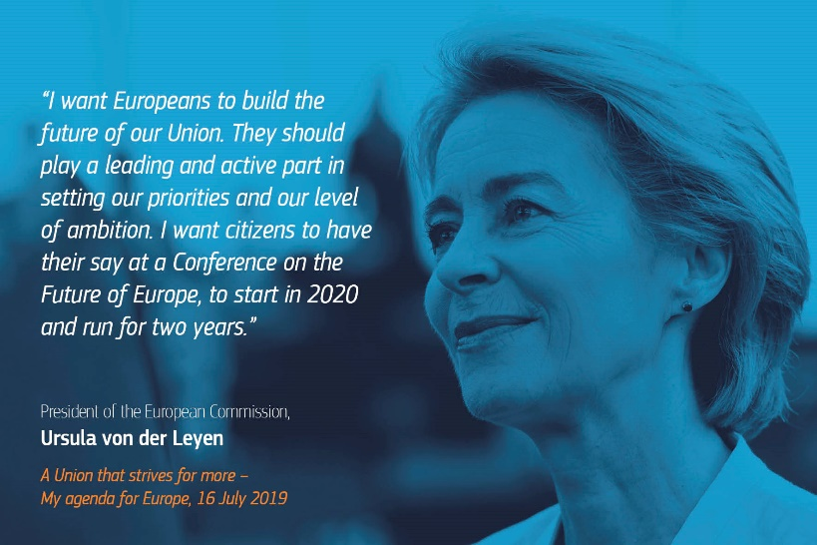
La alegerile europene din mai 2019 au votat peste 200 de milioane de cetățeni europeni: aceasta este cea mai mare participare la vot din ultimii douăzeci de ani. Reiese în mod clar că europenii își doresc un rol mai activ în luarea deciziilor cu privire la activitățile Uniunii Europene. Tehnologiile digitale și platformele de comunicare socială modifică în mod substanțial participarea politică și civică, astfel că cetățenii și, în special, tineretul cer o mai mare implicare în modul în care sunt elaborate politicile, care să nu se limiteze la participarea la vot odată la cinci ani.
„Îmi doresc ca europenii
să edifice viitorul Uniunii noastre. Ei ar
trebui să joace un rol de prim-plan și
activ în stabilirea priorităților noastre și
a nivelului ambițiilor noastre. Îmi doresc
ca cetățenii să aibă un cuvânt de spus
în cadrul Conferinței privind viitorul
Europei, care urmează să înceapă în
2020 și să dureze doi ani.”
Președinta Comisiei Europene,
Ursula von der Leyen
O Uniune mai ambițioasă –
Programul meu pentru Europa, 16 iulie 2019
Trebuie să dăm curs acestei dorințe.
Uniunea Europeană, cu cei 500 de milioane de cetățeni ai săi, reprezintă un sistem democratic unic în lume, în care nu există frontiere. Pentru ca acest sistem să devină și mai dinamic și mai interactiv și să răspundă mai bine așteptărilor cetățenilor, trebuie să utilizăm metode noi. Președinta Ursula von der Leyen s-a angajat să îndeplinească acest obiectiv oferindu-le europenilor mai multe posibilități de a-și spune cuvântul cu privire la ceea ce face Uniunea și la modul în care aceasta acționează pentru ei. Aceasta este premisa principală care stă la baza ideii unei Conferințe privind viitorul Europei.
De zece ani, Europa înregistrează o creștere economică neîntreruptă, după ce s-a zbătut ani de zile ca să iasă din criză. Numărul europenilor care au un loc de muncă este mai mare ca niciodată și, chiar dacă este incontestabil că există un anumit grad de euroscepticism, sprijinul popular pentru Uniunea noastră atinge unul dintre cele mai ridicate niveluri din ultimii aproape 30 de ani. Din această poziție de forță colectivă la nivel intern, putem acum să privim spre viitor și să construim o viziune a viitorului nostru. Este momentul oportun să dăm un nou elan democrației europene.
Într-o lume tot mai multipolară, numeroși europeni continuă să fie îngrijorați cu privire la viitorul lor, iar Uniunea Europeană trebuie să demonstreze că poate găsi soluții pentru a le risipi neliniștile. Politica europeană trebuie să ajute cetățenii și întreprinderile să beneficieze de pe urma tranziției verzi și a celei digitale. Trebuie să elimine inegalitățile și să se asigure că Uniunea Europeană este o economie echitabilă, durabilă și competitivă. Astfel, putem demonstra că Europa poate fi mai categorică și are capacitatea de a-și promova valorile și standardele la scară mondială.
Ca exercițiu democratic major la nivel paneuropean, conferința va servi drept nou forum public pentru o dezbatere cu cetățenii deschisă, incluzivă, transparentă și structurată cu privire la o serie de priorități și provocări esențiale. Acest forum va aplica o abordare ascendentă, va fi accesibil tuturor cetățenilor, din toate categoriile sociale și din toate colțurile Uniunii, și își va propune să reflecte diversitatea Europei. Forumul va fi deschis societății civile, instituțiilor europene și altor organisme europene, inclusiv Comitetului Regiunilor, Comitetului Economic și Social European, precum și autorităților naționale, regionale și locale, parlamentelor și altor părți interesate, toate contribuind în calitate de parteneri egali. Nu în ultimul rând, conferința urmărește întărirea legăturii dintre europeni și instituțiile aflate în serviciul lor.
Definirea conceptului, a structurii, a sferei de acțiune și a calendarului conferinței trebuie să constituie un veritabil efort comun al Parlamentului European, al Consiliului și al Comisiei Europene. Această cooperare ar trebui să ia forma unei declarații comune a celor trei instituții, la care vor putea subscrie ulterior și alți semnatari, inclusiv instituții, organizații și părți interesate. Parlamentele și factorii naționali și regionali au un rol important în cadrul conferinței și ar trebui să fie încurajați să organizeze evenimente legate de aceasta. Implicarea lor ar trebui să ofere asigurarea că această conferință nu se va desfășura doar în capitalele europene, ci pe întreg teritoriul Uniunii.
În prezent, Parlamentul European și Consiliul își elaborează contribuțiile la acest proces. În rezoluția sa din 15 ianuarie 2020, Parlamentul European a salutat propunerea referitoare la Conferința privind viitorul Europei și a solicitat ca procesul conferinței să fie unul deschis și transparent, să adopte o abordare incluzivă, participativă și bine echilibrată față de cetățeni și părțile interesate. În concluziile sale din 12 decembrie 2019, Consiliul European și-a subliniat interesul față de conferință, solicitând președinției croate să lucreze la definirea poziției Consiliului. Președinția croată a inclus conferința printre prioritățile președinției sale.
Prezenta comunicare reprezintă contribuția Comisiei la acest proces.

2. O DISCUȚIE DESCHISĂ AXATĂ PE CEEA CE CONTEAZĂ PENTRU CETĂȚENI
Pentru a centra dezbaterea și a face posibile acțiuni subsecvente eficace, Comisia Europeană propune axarea conferinței pe două componente paralele: prima urmând să pună accentul pe politici și pe obiectivele pe care Uniunea noastră ar trebui își propună să le realizeze, iar a doua urmând să abordeze aspectele instituționale.

2.1 O UNIUNE MAI AMBIȚIOASĂ
Conferința ar trebui să fie structurată într-un mod care să țină seama de ambițiile emblematice ale UE, enunțate în cele șase priorități politice ale Comisiei și în Agenda strategică a Consiliului European. Printre acestea se numără lupta împotriva schimbărilor climatice și a provocărilor legate de mediu, o economie în serviciul cetățenilor, echitatea socială și egalitatea, transformarea digitală a Europei, promovarea valorilor noastre europene, o voce mai puternică a UE pe scena mondială și întărirea fundamentelor democratice ale Uniunii. Aceste teme ar trebui să stea la baza dezbaterii, fără a îngrădi însă sfera de cuprindere a conferinței. Cetățenii ar trebui să aibă libertatea de a pune accentul pe ceea ce consideră a fi important.
2.2 CHESTIUNI INSTITUȚIONALE
Cea de a doua componentă ar trebui să se axeze pe abordarea unor subiecte legate în mod expres de procesele democratice și de chestiunile instituționale, în special sistemul candidaților cap de listă pentru alegerea președintelui Comisiei Europene și utilizarea de liste transnaționale la alegerile pentru Parlamentul European. Pentru crearea de liste transnaționale este necesar cel puțin să se aducă modificări legislației electorale a UE. Aceste modificări ar necesita, de asemenea, o propunere din partea Parlamentului European, care să fie adoptată de Consiliu cu unanimitate de voturi și să obțină aprobarea statelor membre, în conformitate cu normele lor constituționale. Întrucât nu are competențe în acest domeniu, Comisia ar trebui să exercite un rol de facilitator și de mediator imparțial între Parlamentul European și Consiliu. În această privință, Comisia este pregătită să pună la dispoziție expertiza sa juridică și instituțională, studii de cercetare privind procesele electorale și cunoștințele sale în materie de relații interinstituționale, în măsura în care acest lucru le este util celorlalte instituții.

3. CREAREA UNUI SPAȚIU ADECVAT ÎN CARE EUROPENII SĂ ÎȘI FACĂ AUZITĂ VOCEA
3.1 VALORIFICAREA EXPERIENȚEI
Ca punct de pornire, conferința ar trebui să se bazeze pe dialogurile cu cetățenii, care au devenit o practică încetățenită, introducând totodată elemente de noutate pentru ca aceste dialoguri să aibă un public mai larg și pentru a le oferi cetățenilor instrumente mai puternice prin care să modeleze viitorul Europei. Uniunea Europeană ar trebui să se bazeze și pe experiența sa vastă în ceea ce privește consultarea cetățenilor, astfel încât conferința să se adreseze cât mai multor europeni. Această experiență include:
- cele aproximativ 1 850 de dialoguri cu cetățenii desfășurate între 2015 și 2019, care au reunit 218 700 de participanți în 650 de localități din întreaga Uniune Europeană;
- găzduirea primului Atelier civic european, organizat pentru a pregăti o consultare despre viitorul Europei, care a reunit 100 de cetățeni din întreaga Uniune, selectați de specialiști în sondaje;
- cele peste 900 de vizite efectuate de membrii Comisiei la parlamente naționale și regionale începând cu 2014.
Comisia se angajează deja să își intensifice semnificativ acțiunile de comunicare cu cetățenii, în special în afara capitalelor. Președinta von der Leyen a solicitat deja fiecărui membru al Comisiei să viziteze fiecare stat membru în prima jumătate a mandatului. De asemenea, fiecare membru al colegiului comisarilor ar urma să ia parte la evenimente legate de conferință în întreaga Europă și să intre în contact cu cetățenii și cu politicienii și factorii de la nivel național, regional și local.
Conferința ar trebui să se bazeze, de asemenea, pe experiența utilă dobândită de instituțiile UE și de statele membre în urma dialogului activ cu cetățenii europeni. De exemplu, în ultimii ani numeroși deputați în Parlamentul European au luat parte la dialoguri cu cetățenii și la alte dezbateri. La rândul lor, Comitetul Economic și Social European și Comitetul Regiunilor au lansat inițiative importante de comunicare cu cetățenii. Conferința trebuie să valorifice experiența diferitelor forme de consultări cetățenești și de evenimente democratice participative, cum ar fi adunările cetățenilor organizate în statele membre. În acest spirit, parlamentele naționale, precum și partenerii sociali, autoritățile locale și regionale și societatea civilă trebuie să joace un rol fundamental pe tot parcursul conferinței.
În cadrul conferinței ar trebui să se promoveze și instrumentele existente care le permit cetățenilor să contribuie la elaborarea politicilor UE, precum inițiativa cetățenească europeană sau consultările publice intitulate „Exprimați-vă părerea”. S-ar putea apela și la alte programe ale Uniunii Europene, ca de exemplu Erasmus, DiscoverEU și Corpul european de solidaritate, pentru a promova conferința prin difuzarea de informații cu privire la modalitățile de participare la conferință pe site-urile web ale programelor respective sau, de exemplu, ca parte a itinerariilor DiscoverEU.
3.2 ÎMBUNĂTĂȚIREA DIALOGURILOR CETĂȚENEȘTI – NOI FORME DE PARTICIPARE
Promovarea unor noi forme de participare a cetățenilor va spori legitimitatea Uniunii și încrederea în aceasta și va completa democrația sa reprezentativă. Conferința trebuie să abordeze un element specific al dialogurilor cu cetățenii, și anume legătura dintre punctele de vedere ale acestora și procesul concret de elaborare a politicilor. În felul acesta, europenii vor fi siguri că cuvântul lor are greutate.
Comisia se angajează să ia, împreună cu celelalte instituții ale UE, măsurile cele mai eficace pentru a transpune concluziile dezbaterilor purtate cu cetățenii în procesul de elaborare a politicilor UE.
Pe parcursul conferinței, se vor reuni, la intervale regulate, comitete deliberative specifice fiecărei teme, care vor reuni cetățeni și experți. Aceste comitete vor fi însărcinate să examineze contribuțiile colectate în cadrul conferinței, precum și punctele de vedere ale părților interesate și ale reprezentanților aleși, urmând să analizeze care ar fi cele mai bune recomandări de acțiuni subsecvente. De asemenea, Comisia este dispusă să promoveze comitete deliberative mai descentralizate și deschise unei participări mai largi. Un „comitet al cetățenilor europeni” – reprezentativ din punct de vedere geografic, dar și în ceea ce privește genul, vârsta, mediul socioeconomic și/sau nivelul de educație al cetățenilor – s-ar putea reuni de mai multe ori în cursul conferinței, urmând să prezinte apoi o listă de propuneri de recomandări.
Pe lângă dialogurile cu cetățenii, ar trebui să fim deschiși la noi forme de participare.
De exemplu, o platformă digitală multilingvă ar putea asigura un acces permanent și ușor la conferință. Platforma ar urma să sporească la maximum participarea, accesibilitatea și transparența prin:
- includerea întregii documentații legate de conferință și de subiectele discutate;
- transmiterea în direct pe internet a dezbaterilor;
- colectarea rezultatelor dezbaterilor într-un singur loc;
- promovarea altor modalități interactive de organizare de dezbateri publice în cadrul conferinței.
Pe lângă dialogurile cetățenești organizate după tiparul „ședințelor la primărie”, partenerii locali, regionali și naționali ar trebui să organizeze o gamă largă de alte evenimente legate de conferință. Ar trebui să li se ceară tuturor instituțiile și partenerilor din cadrul societății civile care doresc să participe la conferință să adere la principiile și obiectivele definite în declarația comună.
Ar trebui utilizate forme de participare mai largi, interactive și creative, cum ar fi evenimente sportive sau festivaluri, în special pentru a atrage tinerii. În aceeași ordine de idei, ar putea fi organizate evenimente de tip „hackaton” legate de conferință, pentru a încuraja gândirea inovatoare pe teme specifice, precum și alte inițiative care să îi încurajeze pe cetățeni să participe în felul lor. De asemenea, este important ca aceste evenimente să se adreseze și generațiilor mai în vârstă și să se ia măsuri pentru a se acorda atenție formelor tradiționale de participare.
Cel mai important este să se promoveze cea mai largă participare posibilă și să se ia în considerare punctele de vedere din întreaga Uniune. Tuturor europenilor ar trebui să li se acorde șanse egale de a se implica, indiferent dacă sunt tineri sau în vârstă, dacă locuiesc în mediul rural sau în zone urbane și dacă sunt bine informați despre Uniune sau nu. Pentru democrația noastră, este esențial să ne adresăm majorității tăcute a cetățenilor europeni, oferindu-le mijloacele necesare pentru a acționa și spațiul propice pentru a-și face auzită vocea. Diversitatea Europei ar trebui să fie reflectată în mod constant pe parcursul întregului proces, prin intermediul unor manifestări adresate cetățenilor, indiferent de locul în care trăiesc în Europa sau ce profil au. Ar trebui să se acorde o atenție deosebită asigurării egalității de gen, reprezentării minorităților și a persoanelor cu handicap.

4. ACTIVITĂȚI DE COMUNICARE
Succesul conferinței va depinde în mare măsură de eficacitatea și de anvergura activităților de comunicare adresate europenilor în legătură cu acest subiect. Parlamentul European, Consiliul și Comisia Europeană ar trebui să își unească forțele cu alte instituții și organisme ale UE, precum și cu reprezentanți politici, cu instituții și cu părți interesate de la nivel local, regional și național și să își împartă responsabilitatea de a promova conferința, asigurându-se că acțiunile lor se completează și se susțin reciproc. Cei un milion de reprezentanți aleși de la toate nivelurile din Europa au un rol esențial în promovarea și îmbogățirea dezbaterilor în circumscripțiile lor.
Va fi necesar să se pună la dispoziție mijloace adecvate, care să se ridice la înălțimea aspirațiilor noastre. Toate instituțiile UE ar trebui să fie pregătite să contribuie cu resurse, în special financiare, la organizarea și desfășurarea conferinței.
Fiecare membru al colegiului comisarilor va avea de jucat un rol în activitățile de comunicare legate de conferință, vicepreședintele Šuica conducând lucrările Comisiei consacrate conferinței, cu sprijinul vicepreședintei Jourová în ceea ce privește componenta instituțională și al vicepreședintelui Šefčovič în ceea ce privește prospectiva și componenta interinstituțională. De asemenea, Parlamentul European și statele membre ar putea să desemneze la rândul lor puncte de contact care să asigure imaginea publică sau rolul de ambasadori ai dezbaterii. În felul acesta se pot spori vizibilitatea și impactul la nivel național, regional și local.
Conferința ar trebui aibă o identitate unică, astfel încât cetățenii să o recunoască cu ușurință. Aceasta ar trebui să includă elemente vizuale comune, care să fie utilizate și aplicate de toți partenerii pentru toate activitățile organizate sub egida conferinței. Comisia propune o abordare cuprinzătoare în materie de comunicare, care să mobilizeze toate instituțiile și resursele lor colective, creând sinergii și sporind la maximum impactul conferinței. Ar trebui să se elaboreze un plan de promovare comun, în cadrul căruia fiecărei instituții să îi revină propria parte de răspundere pentru reușita activităților de comunicare legate de conferință.
Eforturile de comunicare comune și multilingve ar trebui se axeze îndeosebi, dar nu exclusiv, pe tineri și pe platformele digitale. De exemplu, în cadrul conferinței ar putea fi desemnați, în rolul de ambasadori ai acesteia, foști participanți la programul Erasmus și foști membri ai Corpului european de solidaritate, precum și alte rețele la care participă tineri; un demers similar ar trebui întreprins și în ceea ce privește sutele de mii de cetățeni înregistrați pe site-ul web together.eu, care ar putea acționa, și ei, în calitate de ambasadori ai conferinței.
Reprezentanțele Comisiei în statele membre și birourile de legătură ale Parlamentului European vor avea un rol-cheie în sensibilizarea cetățenilor cu privire la conferință, promovând o participare egală, echitabilă și incluzivă, coordonând activitățile desfășurate la nivel național și regional și organizând evenimente și discuții sub egida conferinței.
Rețelele UE prezente în regiuni, în special rețelele Europe Direct, pot contribui la promovarea și organizarea conversațiilor regionale. De exemplu, reprezentanțele Comisiei Europene ar putea desemna o serie de centre de contact Europe Direct care să acționeze ca platforme regionale, sprijinind organizarea și acțiunile subsecvente dezbaterilor, asigurând legătura cu autoritățile locale și regionale și organizând propriile lor activități participative.
Platformele de comunicare socială trebuie să contribuie la creșterea impactului conferinței, inclusiv prin intermediul multiplicatorilor corespunzători, atât în ceea ce privește promovarea platformei digitale, cât și pentru a-i ajuta pe cetățeni să ia parte la dezbateri în persoană sau online.
Activitățile de comunicare pe tema conferinței ar trebui să fie transparente, reflectând activitatea desfășurată în cadrul acestuia. Platforma digitală multilingvă va servi drept punct principal pentru toate informațiile și activitățile de la nivel național și de la nivelul UE. Toți partenerii ar trebui să utilizeze platforma digitală și să aplice cele mai ridicate standarde de transparență în cadrul activităților de comunicare cu privire la propriile lor evenimente.
Opinia publică ar trebui să aibă acces, prin intermediul platformei, la un calendar al tuturor evenimentelor legate de conferință, iar reuniunile și manifestările de anvergură ar trebui să fie transmise în direct pe internet, ori de câte ori este posibil. Ar trebui să se publice online contribuțiile și materialele de însoțire, alături de informații clare și educative cu privire la subiectele abordate. Se va acorda o atenție deosebită combaterii dezinformării.

5. MĂSURI CARE SĂ DEA CURS OPINIILOR EXPRIMATE DE CETĂȚENI
O discuție de o astfel de amploare va fi fructuoasă numai dacă și atunci când va fi urmată de acțiuni reale și de rezultate concrete. Drept urmare, în Orientările politice, președinta von der Leyen s-a angajat să dea curs dezbaterilor și aspectelor convenite în cadrul conferinței. Acesta este un element esențial și o noutate a conferinței, care ar trebui să demonstreze, în definitiv, că participarea la democrație este un proces constant, care continuă și după alegeri.
Un mecanism de feedback ar trebui să garanteze că ideile exprimate conduc la recomandări concrete de acțiuni viitoare la nivelul UE. Acesta ar putea fi specific temelor, pe măsură ce sunt propuse, și ar putea lua diverse forme, cum ar fi rapoarte elaborate de reprezentanțele Comisiei, sondaje de opinie realizate în cadrul conferințelor și monitorizarea de către experți a discuțiilor purtate online și pe platforme de comunicare socială și a altor date disponibile. Comisia poate contribui la acest proces prin rapoarte trimestriale, de exemplu. Rapoartele ar trebui să fie făcute publice și comunicate în mod proactiv. Acestea vor oferi informații valoroase și vor fi strâns legate de activitatea Comisiei în materie de prospectivă prin identificarea tendințelor sociale, economice și politice care pot contribui la adaptarea legislației europene la exigențele viitorului.
În cadrul mecanismului de feedback, va fi important să se stabilească în ce mod pot fi integrate contribuțiile cetățenilor într-un set coerent de recomandări. Comisia este pregătită să ia în considerare feedbackul și propunerile cetățenilor atunci când își va stabili agenda legislativă.

6. CALENDARUL
Comisia propune inaugurarea conferinței cu ocazia Zilei Europei – 9 mai 2020. Anul acesta marchează împlinirea a 70 de ani de la semnarea Declarației Schuman și a 75 de ani de la sfârșitul celui de Al Doilea Război Mondial. Întrucât inaugurarea ar urma să aibă loc în perioada exercitării de către Croația a președinției prin rotație a Consiliului UE, evenimentul de lansare ar putea fi organizat la Dubrovnik.
În cadrul fiecărei președinții prin rotație a Consiliului ar putea fi organizat un eveniment în țara respectivă, nu în capitală însă, pentru a sublinia caracterul local al conferinței, precum și angajamentul Consiliului de a juca un rol activ în cadrul acesteia. Aceste manifestări ar oferi o nouă ocazie de a prezenta eventualele rezultate intermediare.
În primul semestru al anului 2022, sub președinția franceză a Consiliului, ar urma să fie prezentate rezultatele și recomandările diferitelor dezbateri și să se examineze etapele următoare. Este important ca acest angajament de a întreprinde acțiuni subsecvente să fie oficializat încă de la începutul procesului, în Declarația comună.
În ceea ce privește componenta instituțională, calendarul ar trebui să fie stabilit în funcție de viitoarele alegeri europene din 2024; până atunci, eventualele modificări aduse legii electorale vor fi intrat în vigoare.

7. CONCLUZII
Este din ce în ce mai clar că cetățenii își doresc un rol mai activ în procesul de elaborare a politicilor, inclusiv la nivelul UE. Această constatare este valabilă atât în ceea ce privește Europa, cât și dincolo de frontierele acesteia. Obiectivul general al Conferinței privind viitorul Europei este de a încuraja și a facilita implicarea cetățenilor europeni în viața democratică și în alt mod decât participarea la alegerile europene. Conferința nu ar trebui să înlocuiască democrația reprezentativă, ci să servească drept mijloc de completare și consolidare a acesteia.
Conferința nu se poate limita la un simplu exercițiu de realizare a unui bilanț. Aceasta trebuie să ofere o modalitate prin care cetățenii europeni să poată modela politicile UE. Deschizându­le cetățenilor canale de comunicare mai solide și mai constante, oferind numeroase platforme astfel încât toți europenii să își poată exprima punctele de vedere, ne putem asigura că Europa obține cu adevărat rezultatele scontate de europeni.
Conferința îi oferă UE ocazia de a prezenta modul în care poate evolua în continuare în viitor pe baza unui dialog constructiv cu cetățenii săi, exercițiu care poate inspira și alte părți ale lumii.
Prezenta comunicare reprezintă contribuția Comisiei la discuțiile purtate de cele trei instituții cu scopul de a stabili rapid împreună sfera de acțiune, structura și obiectivele conferinței, în cadrul unei declarații comune. Aceasta ar trebui să fie apoi deschisă și altor semnatari, cum ar fi instituții, organizații și părți interesate. Cu cât raza de acțiune va fi mai largă, cu atât mai bine.
Comisia are convingerea că un parteneriat mai puternic între factorii de decizie europeni și cetățenii Europei le va permite acestora să își facă mai bine auzită vocea și va orienta procesul de elaborare a politicilor europene în viitor. Profitând de elanul dat de recentele acțiuni de comunicare și de succesul acestora, a sosit momentul să valorificăm oportunitatea oferită și să lansăm această dezbatere cu adevărat unică.

Sondajul Eurobarometru din toamna 2019 al Parlamentului European, decembrie 2019.
Poziția Parlamentului European față de Conferința privind viitorul Europei https://www.europarl.europa.eu/doceo/document/TA-9-2020-0010_RO.html
Concluziile Consiliului European, 12 decembrie 2019, https://www.consilium.europa.eu/media/41789/12-euco-final-conclusions-ro.pdf
https://vlada.gov.hr/UserDocsImages/Vijesti/2019/12%20prosinac/31%20prosinca/web_FINAL_PROGRAMME_EN_FINAL.pdf
O Uniune mai ambițioasă – Programul meu pentru Europa, https://ec.europa.eu/commission/sites/beta-political/files/political-guidelines-next-commission_ro.pdf
O nouă agendă strategică pentru UE 2019-2024: https://www.consilium.europa.eu/media/39921/a-new-strategic-agenda-2019-2024-ro.pdf
https://ec.europa.eu/info/law/better-regulation/have-your-say_ro

